Общество с ограниченной ответственностью
“1С-Медицина-Регион”
Контракт №31/24 от 27.04.2024 года
Рабочая документация

Информационная система управления ресурсами медицинских организаций Тюменской области

ЭТАП 4
Развитие Системы по дополнительным заданиям Заказчика

Для требований на изменение Системы №МИС-Р-1422

ПОЛЬЗОВАТЕЛЬСКАЯ ИНСТРУКЦИЯ

Задача: СЭМД «Медицинское заключение по результатам медицинского осмотра работника для предоставления в подсистему ЭЛМК» Редакция 1

На 9 листах

г. Тюмень
2024 г.

Оглавление
1. Основание разработки инструкции 3
2. Пользовательская инструкция 3
2.1 Блок «Сведения о документе» 4
2.2 Блок «Сведения о перенесенных инфекционных заболеваниях» 5
2.3 Блок «Сведения о профилактических прививках» 5
2.4 Блок «Осмотры врачей - специалистов» 6
2.5 Блок «Результаты лабораторного исследования» 7
2.6 Блок «Результаты инструментального исследования» 8
2.7 Блок «Врачебная комиссия» 8
Таблица «Должности, соответствующие роли Председатель» 9

ООО «1С-Медицина-Регион».
Контракт № 31/24 от 27.04.2024 года на выполнение работ по развитию (модернизации) Государственной информационной системы управления ресурсами медицинских организаций Тюменской области. Этап № 4.Развитие Системы по дополнительным заданиям Заказчика

1. Основание разработки инструкции
Данная инструкция разработана для Информационной системы управления ресурсами медицинских организаций Тюменской области, в части задания на доработку системы № МИС-Р-1422, наименование: СЭМД «Медицинское заключение по результатам медицинского осмотра работника для предоставления в подсистему ЭЛМК» Редакция 1.
Основанием для разработки данного документа является Контракт № 31/24 от 27.04.2024 года на выполнение работ по развитию (модернизации) Государственной информационной системы управления ресурсами медицинских организаций Тюменской области, а именно: раздел Технического задания (приложение № 1 к Контракту) Этап № 4. Развитие Системы по дополнительным заданиям Заказчика.
2. Пользовательская инструкция
C правами врача амбулатории перейти в подсистему «Контроль исполнения» - «АРМ врача Поликлиника». В перечне записанных пациентов найти нужного, двойным щелчком по пациенту перейти во вкладку «Приемы», выбрать случай и добавить посещение (либо открыть новый случай). В открывшейся форме выбора ШМД, двойным щелчком выбрать «Медицинское заключение по результатам медицинского осмотра работника для предоставления в подсистему ЭЛМК» (рис.1).
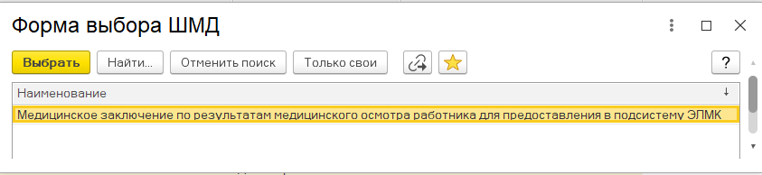
Рис.1 Формы выбора ШМД «Медицинское заключение по результатам медицинского осмотра работника для предоставления в подсистему ЭЛМК»
В шапке документа заполняются автоматически: ФИО пациента, возраст, номер медицинской карты, дата и время создания медицинского документа (рис.2).
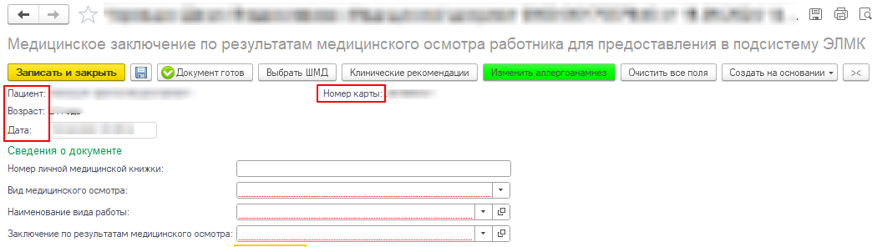
Рис.2 ШМД «Медицинское заключение по результатам медицинского осмотра работника для предоставления в подсистему ЭЛМК»
2.1 Блок «Сведения о документе»
Поле «Номер медицинской книжки» заполняется вручную. Необходимо выбрать «Вид медицинского документа»: «Периодический медицинский осмотр» или «Предварительный медицинский осмотр». Далее выбрать «Наименование вида работ»:
- Работы на водопроводных сооружениях, имеющие непосредственное отношение к подготовке воды, а также обслуживанию водопроводных сетей;
- Работы в организациях, деятельность которых связана с коммунальным и бытовым обслуживанием населения;
- Работы в организациях, деятельность которых связана с воспитанием и обучением детей;
- Работы, где имеется контакт с пищевыми продуктами в процессе их производства, хранения, транспортировки и реализации (в организациях пищевых и перерабатывающих отраслей промышленности, сельского хозяйства, пунктах, базах, складах хранения и реализации, в транспортных организациях, организациях торговли, общественного питания, на пищеблоках всех учреждений и организаций):
  - работник в организациях сельского хозяйства;
  - работник пунктов, баз, складов хранения, реализации и транспорта пищевой продукции и продовольственного сырья (рис.3).
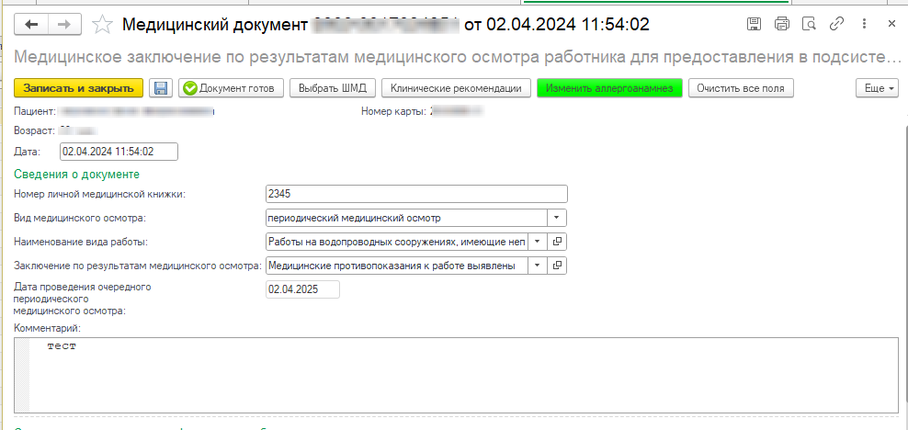
Рис.3 Блок «Сведения о документе»
Примечание: Для четвертого вида работы открывается дополнительное обязательное поле «Профиль работы», которое заполняется выбором из справочника (рис. 3.1).
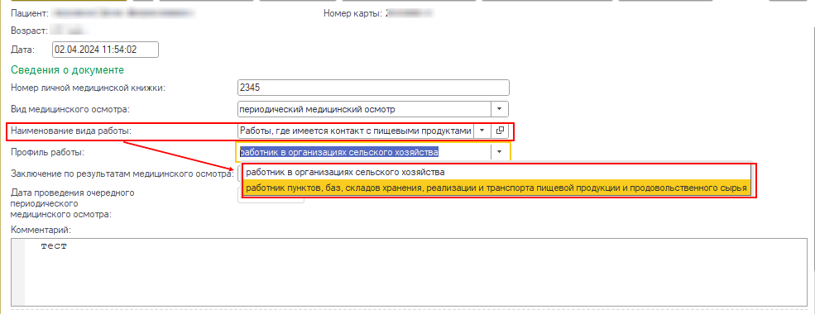
Рис.3.1 Блок «Сведения о документе»
В зависимости от «Вида медицинского осмотра» и «Наименования вида» работ требуется разный перечень исследований, прививок и перенесенных инфекционных заболеваний.
Поле «Дата проведения очередного периодического медицинского осмотра» должно быть не ранее 1 года со дня создания данного медицинского заключения. Дата проставляется автоматически без возможности редактирования.
Поле «Комментарий» - не обязательно к заполнению.
  - Блок «Сведения о перенесенных инфекционных заболеваниях»
Табличную часть можно заполнить двумя способами:
- Внести данные вручную по кнопке «Добавить», указав год, диагноз и заболевание.
- По кнопке «Заполнить имеющимися данными». «Год», «Диагноз» и «Наименование» заполняются автоматически, если у пациента были зарегистрированы диагнозы инфекционных заболеваний в МО.
Примечание: В Табличную часть подтягиваются только те диагнозы, которые важны для выбранного «Вида работы» (рис.4).
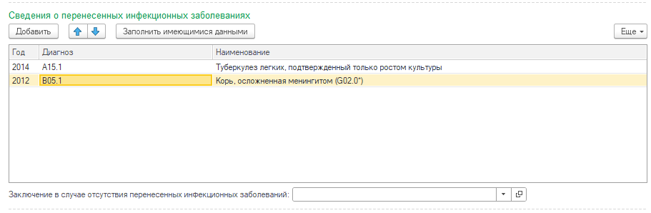
Рис.4 Блок «Сведения о перенесенных инфекционных заболеваниях»
В случае если сведений о перенесенных заболеваниях нет, то необходимо выбрать заключение «Отсутствуют сведения о перенесенных заболеваниях» (рис.5).
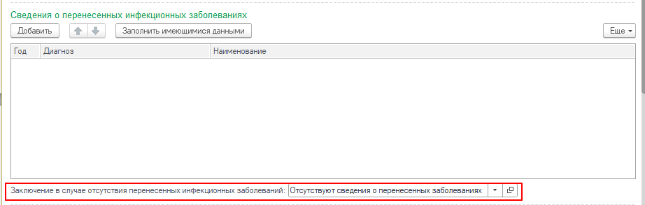
Рис.5 Блок «Сведения о перенесенных инфекционных заболеваниях»
Примечание: В блоке «Сведения о перенесенных инфекционных заболеваниях» может быть выбран только один из двух вариантов: или заполнена табличная часть, или заполнено заключение об отсутствии сведений о перенесенных заболеваниях.
  - Блок «Сведения о профилактических прививках»
Сведения о прививках заполняются вручную: «Дата»; «Прививка»; «Группа заболеваний» и «Вид прививки» заполняется выбором из списка (вакцинация/ревакцинация); «Наименование в ЭЛМК» подставляется автоматически; «Порядковый номер вакцинации» ставиться вручную (рис.6).
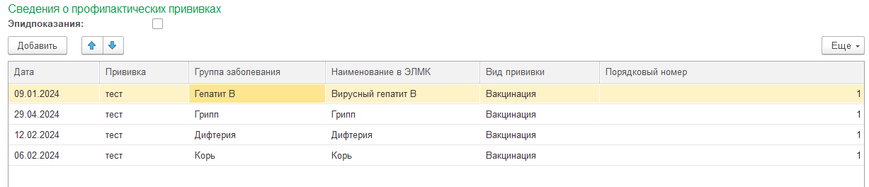
Рис.6 Блок «Сведения о профилактических прививках»
Если стоит отметка «Эпидпоказания», то количество необходимых прививок увеличивается в поле «Группа заболеваний (рис.7.).
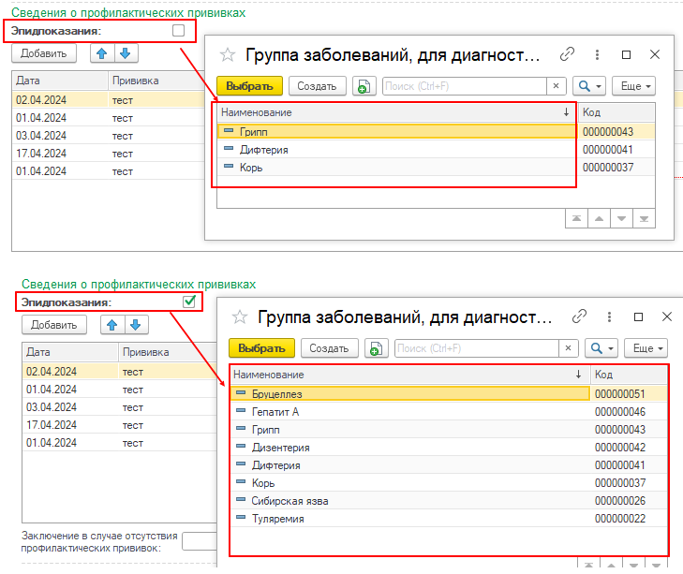
Рис.7 Сравнение «Группа заболеваний» в зависимости от наличия или отсутствия «Эпидпоказания»
В случае отсутствия информации о профилактических прививках, необходимо выбрать заключение «Отсутствуют сведения о профилактических прививках» (рис.8).
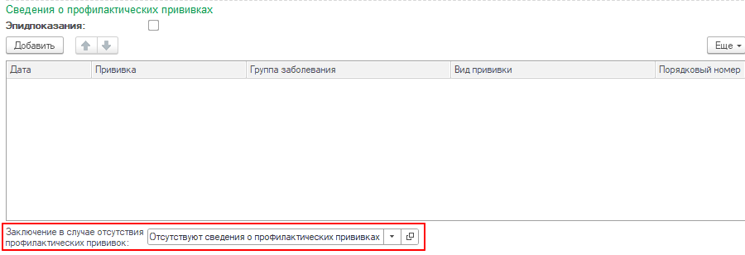
Рис.8 «Отсутствуют сведения о профилактических прививках»
Примечание: В блоке «Сведения о профилактических прививках» может быть выбран только один из двух вариантов: или заполнена табличная часть, или заполнено заключение об отсутствии сведений о профилактических прививках.
  - Блок «Осмотры врачей - специалистов»
Блок можно заполнить двумя способами:
- Вручную по кнопке «Добавить». Необходимо указать Дату протокола, ФИО врача специалиста и заключение. Поле должность заполниться автоматически (рис.9).
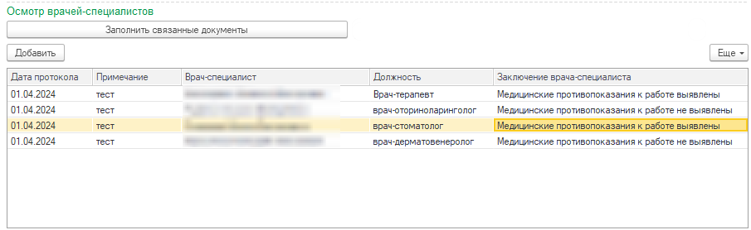
Рис.9 Блок «Осмотры врачей специалистов»
- По кнопке «Заполнить связанные документы». В открывшемся окне отметить нужный документ с галочкой «Зарегистрирован в РЭМД». При необходимости документ можно открыть по кнопке «Показать документ», далее нажать «Выбрать». В табличной части автоматически заполняться: Дата, Врач - специалист, Должность. Поле «Заключение» заполняется вручную (рис.10).
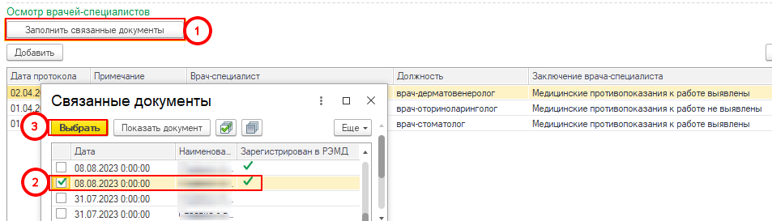
Рис.10 Кнопка «Заполнить связанные документы»
Если в окне «Связанные документы выбрать документ, незарегистрированный в РЭМД, то система выдаст сообщение (рис.11).
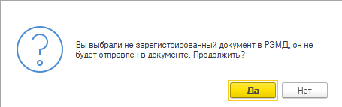
Рис.11 Выбор документ, не зарегистрированного в РЭМД
Важно! Обязательно должны присутствовать заключения врачей со следующими должностями: врач-дерматовенеролог (код должности 24), врач-оториноларинголог (код должности 53), врач-стоматолог (код должности 100), врач-терапевт (код должности 109).
  - Блок «Результаты лабораторного исследования»
Блок наполняется данными в зависимости от выбранного «Вида медицинского обследования», а так же «Вида работ».
Если у пациента в блоке «Сведения о профилактических прививках» отсутствуют данные о прививки от кори и/или брюшного тифа, то должны быть назначены серологические исследования крови на наличие возбудителей. Результаты вносятся в данный блок. Дополнительно указываются титры (рис.12).
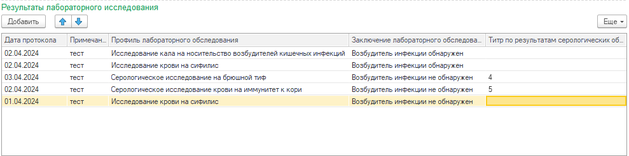
Рис.12 Блок «Результаты лабораторного исследования»
Если у пациента нет прививки и нет результатов Серологического исследования крови, то система не даст сформировать документ, и выдаст сообщение (рис.13).
Рис. 13 Необходимо заполнить серологическое исследование крови
  - Блок «Результаты инструментального исследования»
Табличную часть можно заполнить двумя способами:
- Внести данные вручную по кнопке «Добавить», указав дату, вид инструментального исследования, выбрав значение из списка, заключение и примечание;
- Если у пациента в МО есть документы о прохождении одного из инструментальных исследований, то данные автоматически подтянуться в табличную часть (рис.14).
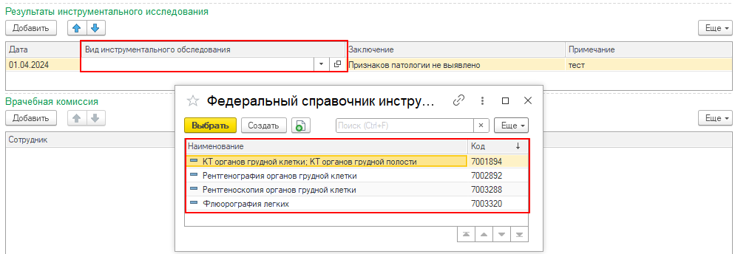
Рис.14 Блок «Результаты лабораторного исследования»
Примечание: В блоке «Результаты инструментального исследования» можно добавить только один вид инструментального исследования.
  - Блок «Врачебная комиссия»
По кнопке «Добавить» необходимо выбрать сотрудника, должность которого соответствует роли Председатель. Должность сотрудника подставиться автоматически, значение в поле «Роль» необходимо заполнить самостоятельно (рис.15).
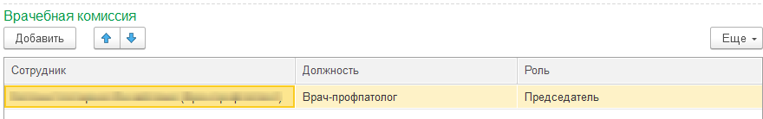
Рис. 15 Блок «Результаты лабораторного исследования»
Если роль сотрудника не соответствует должность врача, то система выдаст предупреждение (рис.16).
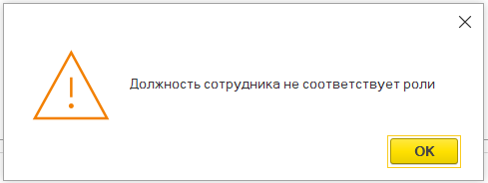
Рис.16 Должность сотрудника не соответствует роли
Соответствие роли и должности представлено в Таблице «Должности, соответствующие роли Председатель».
После того, как данные будут заполнены, необходимо нажать кнопку «Документ готов». Далее поставить подпись сотрудника с ролью «Председатель». Через обработку «Массовое подписание» поставить подпись МО. СЭМД на основе созданного МД автоматически отправится в РЭМД.

Таблица «Должности, соответствующие роли Председатель»

N | Должность
1 | главный врач медицинской организации
2 | директор больницы (дома) сестринского ухода, хосписа
3 | Заведующий (начальник) структурного подразделения (отдела, отделения, лаборатории, кабинета, отряда и другое) медицинской организации - врач-специалист, специалист
4 | заместитель руководителя медицинской организации
5 | заведующий фельдшерско-акушерским пунктом - фельдшер
6 | старший акушер
7 | начальник медицинской организации
8 | заведующий (начальник) структурного подразделения (отдела, отделения, лаборатории, кабинета, отряда и другое) медицинской организации - врач-специалист
9 | заместитель руководителя (начальника) медицинской организации
10 | главный врач медицинской организации
11 | судебный эксперт-химик
12 | врач-профпатолог
13 | главный врач медицинской организации

